МАОУ Щелковская гимназия №6 Щелковского муниципального района Московской области

Исследовательский проект на тему:

Особенности разведение рыбок - гуппи в неволе.

Выполнила: Бабушкина Анна, ученица 10в класса

Щелково 2020

Оглавление.

- Цели, задачи и актуальность работы.
- Введение.
- Особенности размножения.
- История открытия гуппи.
- Практика.
- Вывод.
- Приложения.
- Литература.

Цели работы: Изучить и понять в каких условиях рыбки - гуппи живут и размножаются в неволе

Задачи:
- Сделать литературный обзор по этой теме.
- На примере собственного аквариума провести ряд наблюдений и экспериментов за жизнью и размножением рыбок на примере гуппи.
- Выявить самые лучшие условия дл размножения рыбок.

Актуальность:
на опытном примере размножения рыбок – гуппи показать разведение животных в неволе, для сохранения живых объектов в природе.

Введение.

Гуппи это маленькие рыбки которые относятся к семейству живородящих карпозубых. Размер самцов 1.5-4.5 см ;породистые особи часто с длинными плавниками. Размер самок 2.8-7 см;с увеличенным брюшком в анальной области которого видна икра.
Родина рыбки гуппи — острова Тринидад и Тобаго, Южной Америке — в Венесуэле, Гвиане и Бразилии. Как правило, обитают в чистой, проточной воде, но также любят солоноватые прибрежные воды, но не соленую морскую. Питаются они червями, личинками, мотылем и различными мелкими насекомыми. Из-за этой особенности, их даже стали массово заселять в районы где много малярийного комара, так как гуппи поедают его личинок.

Особенности размножения.

Одна из самых простых в размножении рыбки это домашние гуппи, они очень просто размножаются в домашних аквариумах. Дело в том, что они живородящие, то есть самка вынашивает икру у себя в животе, а на свет уже появляется полностью сформированный малек. . Когда самец начинает гонять самку, прижиматься к ней сбоку или снизу, спаривание началось. Для размножения нужно : свежая и чистая вода, хорошее и обильное кормление и пара разнополых рыб. Как правило, гуппи вполне успешно разводятся в общем аквариуме. Но, они также едят своих мальков, а значит самок лучше отсаживать в отдельный аквариум. Самки рождают уже полностью сформировавшихся мальков.

История открытия гуппи.

Гуппи получили свое название в честь священник Роберта Джона Лечмера Гуппи.
Роберт Джон Лечмер Гуппи английский священник и ученый. В 1866 году Гуппи выступил с докладом перед коллегами в Лондоне и представил несколько крохотных рыбок, которые, по уверениям Роберта, были живородящими, а не метали икру, как принято среди рыб. После этого ученого подняли на смех.
Он родился в семье адвоката Роберта Гуппи и Амелии Паркинсон, Ребенка воспитывали бабушка и дедушка.
Гуппи покинул Англию. В 1856 г. корабль, на котором он плыл, потерпел крушение у берегов Новой Зеландии. Прожив с маори два года и сняв карту местности, юноша перебрался в Тринидад и Тобаго, где жили его родители. Женился на Алисе Ростан, дочери местного креольского плантатора и стал первым на Тринидаде инспектором школ. Он не имел специальных знаний, но опубликовал несколько работ по палеонтологии Тринидада. Был президентом местного научного общества. В 1866 г. Р. Д. Гуппи прислал в Лондон обнаруженную им в тринидадских реках маленькую рыбку. Знаменитый английский ихтиолог немецкого происхождения доктор Альберт Карл Людвиг Готтхильф Гюнтер, работавший тогда в Британском музее, назвал эту рыбку Girardinus Guppyi в честь Р. Д. Гуппи. Родовое название Girardinus дано по фамилии французского биолога Шарля Жирара.

Практика- наблюдения и эксперименты

Основываясь на полученные факты о гуппи и на мои наблюдения , я решила провести исследовательскую работу по определению влияния условий окружающей среды на размножение гуппи в моем аквариуме.
Я заметила, что одна из самок пополнела (она забеременела). Я начала за ней наблюдать. На протяжении всего срока беременности я производила замеры температуры воды. По прошествии 3 недель,(25.11.16) когда брюшко потемнело, самку отсадили в отдельное нерестилище.(29.11.16)На свет появилось 19 мальков.

Вывод.
Основываясь на свои наблюдения, я сделала следующие выводы:
- Условия окружающей среды влияют на размножение гуппи.
- Гуппи легко размножаются в неволе.
- Гуппи подходят для начинающих аквариумистов

Приложения.

Таблица сравнения условий обитания таб.1

 | Естественная среда обитания | Аквариум
Температура воды | +24-26 | +22
Продолжительность жизни | 1 год | 2 года
Кислотность воды | pH7
Жесткость воды | dH10-25
Питание | Живой корм, растительная пища | Сухой корм для гуппи,
Кол-во мальков | 10-200 | 10-150
Объем | неограниченный | 3 литра

Влияние окружающей среды на размножение таб.2

 | Нерест 29.11.16 | Нерест  18.01.17
Объем аквариума, л | 3 | 3
Кол-во гуппи | 5 | 5
Температура воды | 22 | 19
Кол-во мальков | 19 | 6

Рис.1
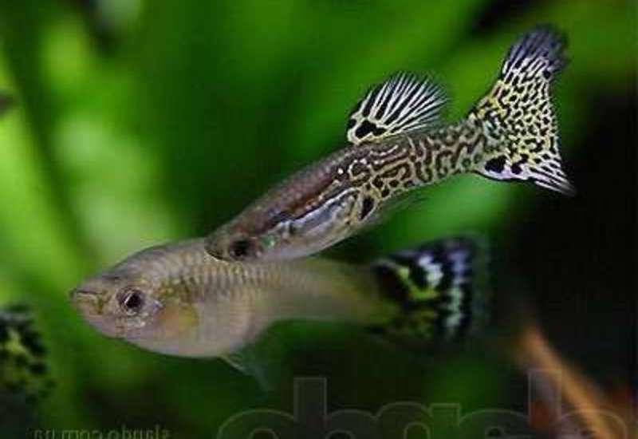

Рис.2
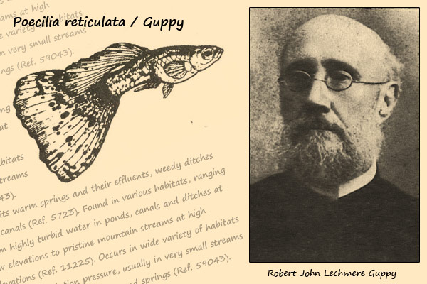

Рис.3
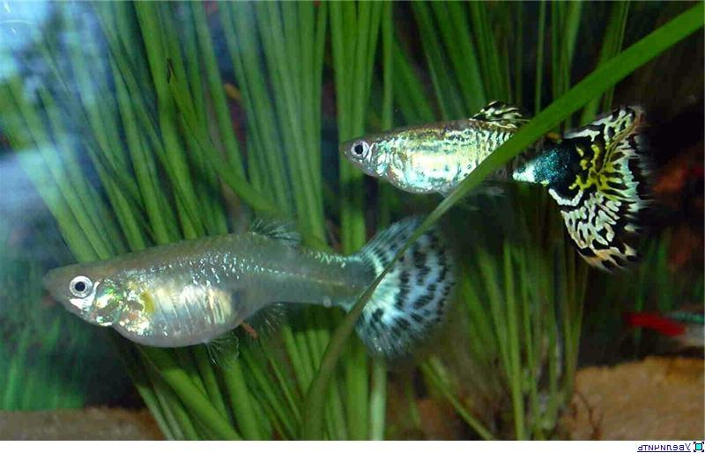
Рис.4.
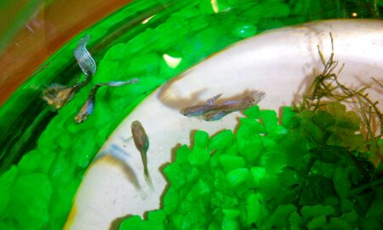

Рис.5.
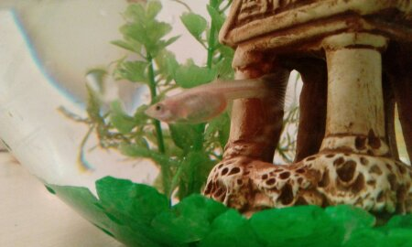
Рис.6
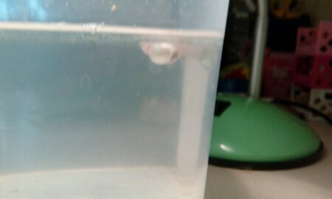

Рис.7.
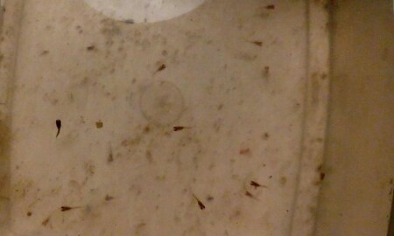

Литература.

- https://www.bfm.ru/business-break/surname2/story/152

- http://dic.academic.ru/dic.nsf/ruwiki/83717

- Н.Н.Непомнящий «Настольная книга аквариумиста» издательство «Вече» 2008г.

- TETRA «Очарование аквариумистики» 2011.

